Para iniciar o programa basta clicar no ícone CleanParking.



Digite seu login e senha para logar no sistema.

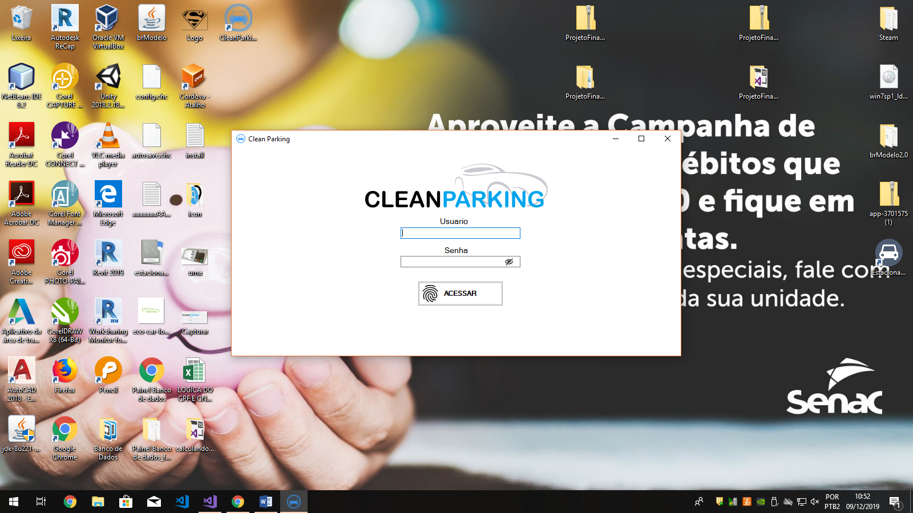

Agora basta clicar no botão acessar.

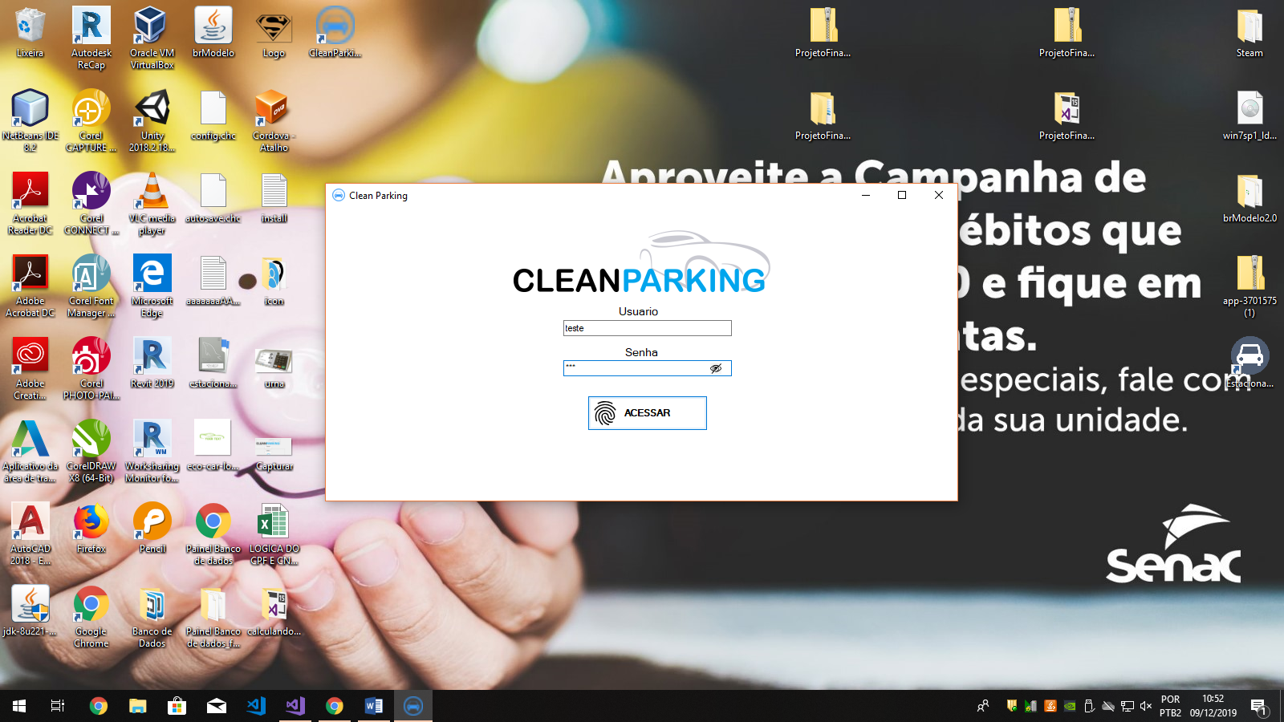

Se o login for valido, ele vai carregar e entrará no sistema.

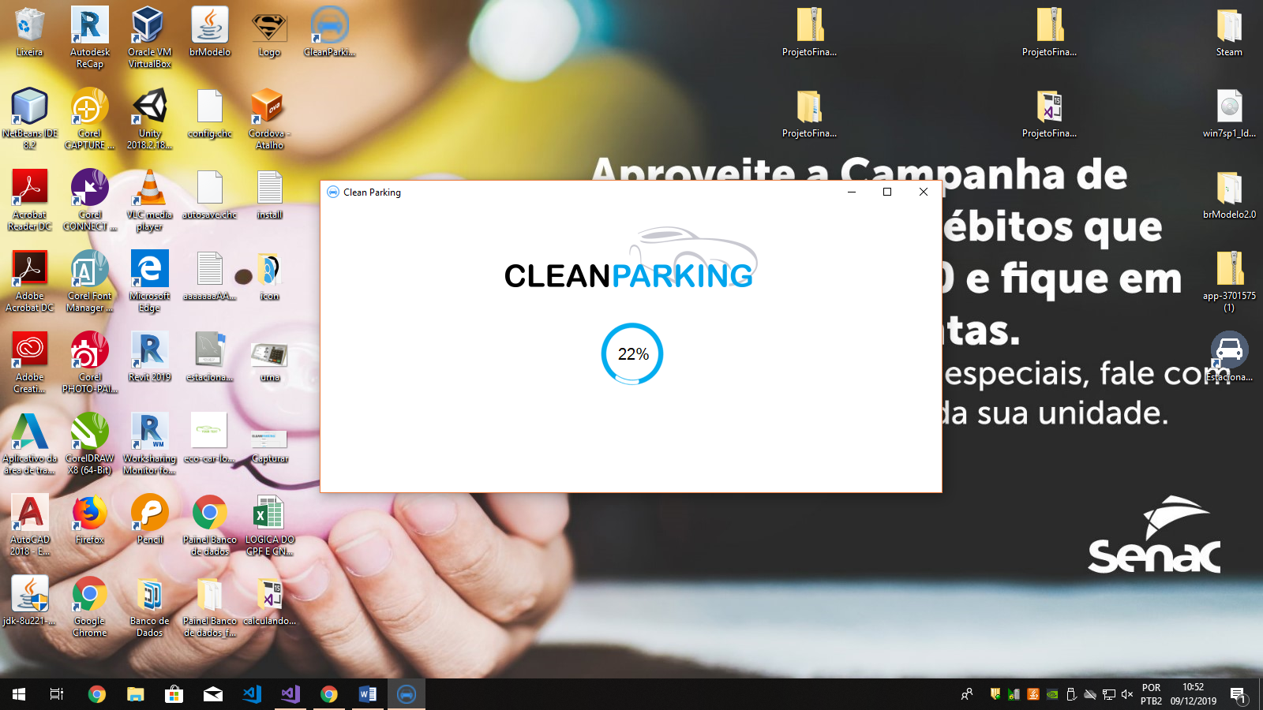

Essa é tela inicial do sistema.



Função entrada de veículo.

Obs: pode ser acessado pela tecla F1



Nessa tela basta digitar a placa o modelo e selecionar uns dos itens abaixo, de acordo com sua necessidade.

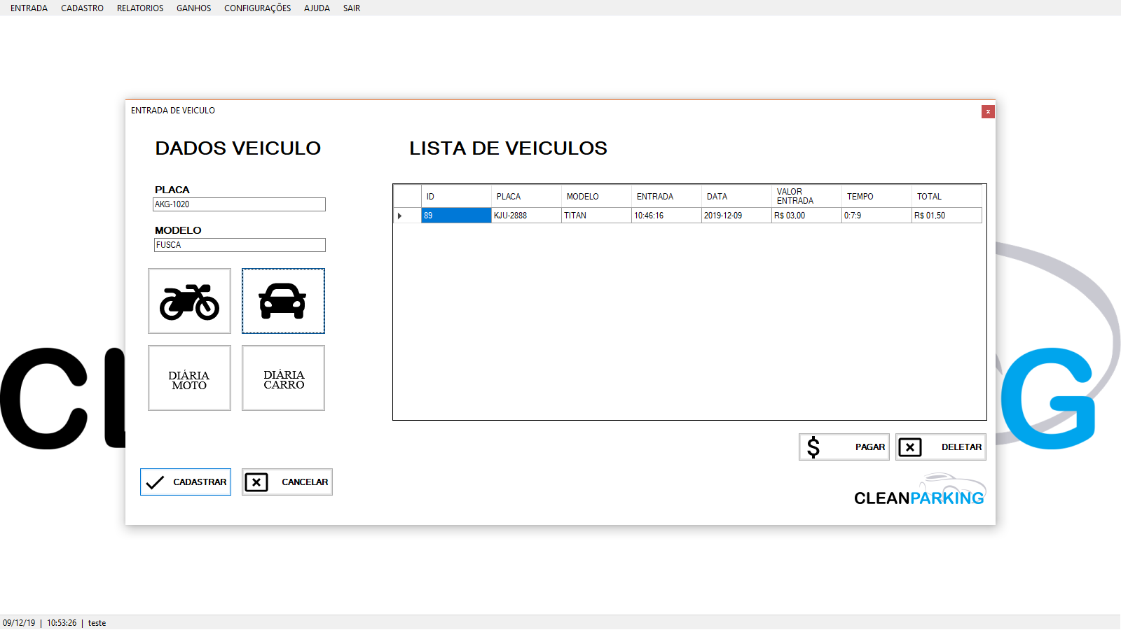

Após efetuar uma entrada do veículo trará ao lado informações necessárias, para o gerenciamento do estacionamento.

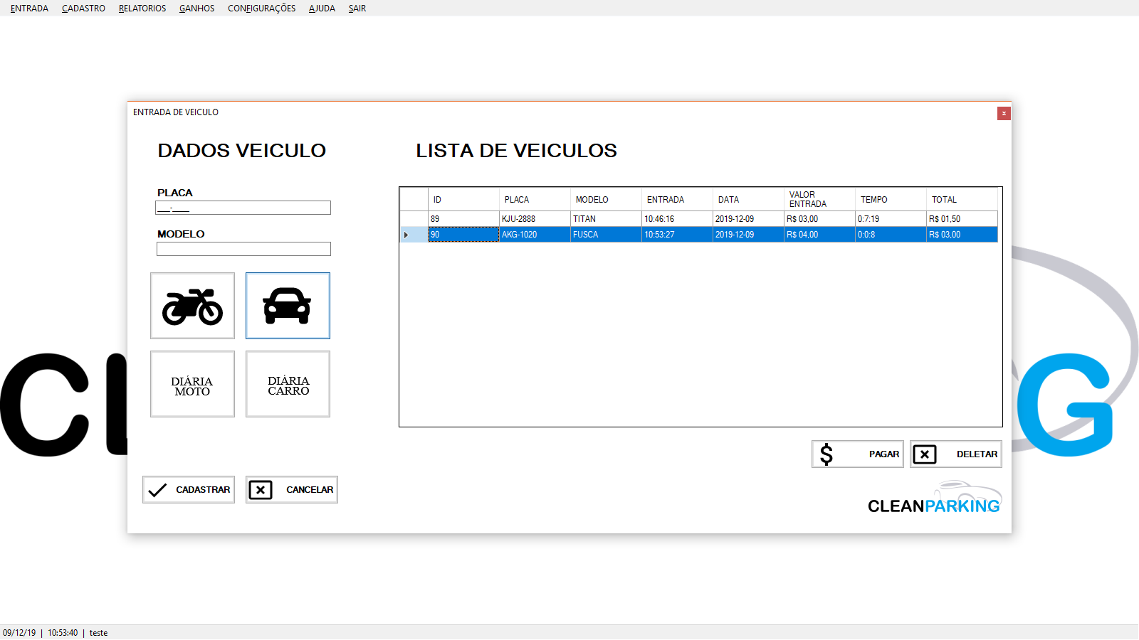

Caso adicionou um veículo errado, teremos a função de deletar, ao qual apagará do sistema.

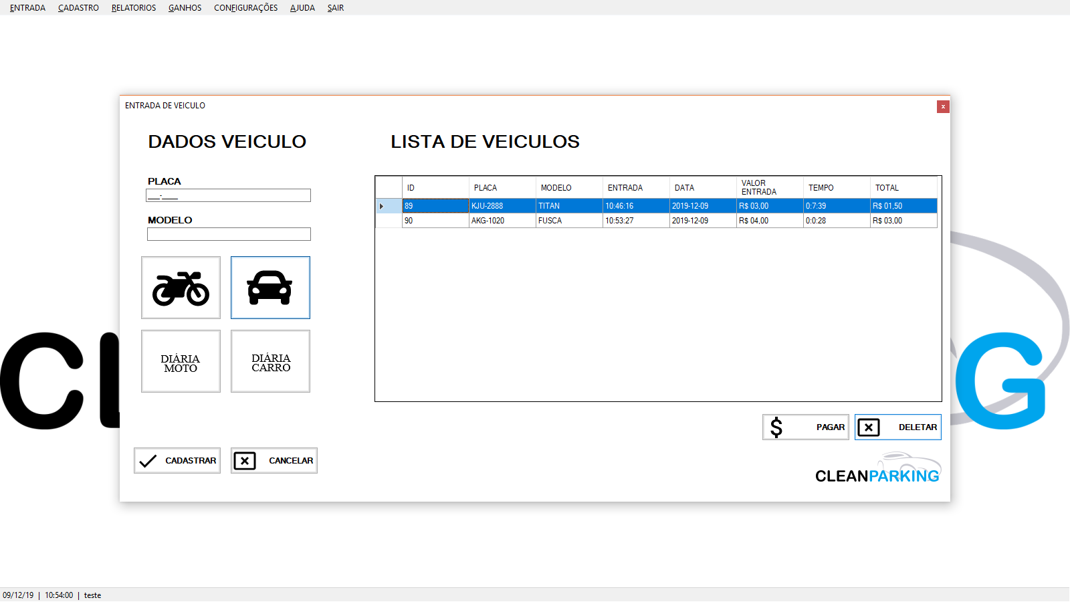

Efetuação de pagamento, basta selecionar o veículo desejado e clicar em pagar.

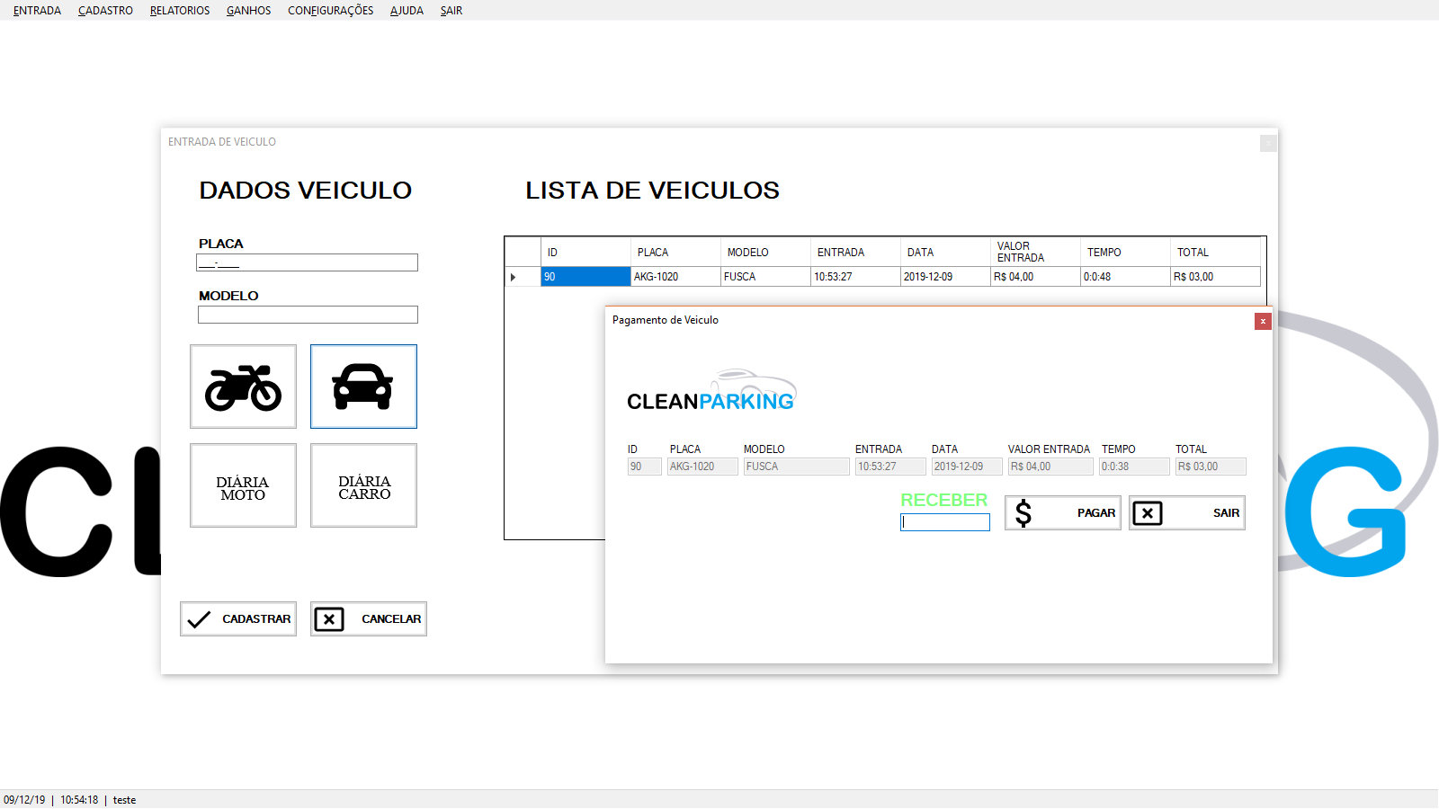

Se o cliente dê um valor menor que o valor total do uso do estacionamento, trará uma mensagem avisando o usuário.

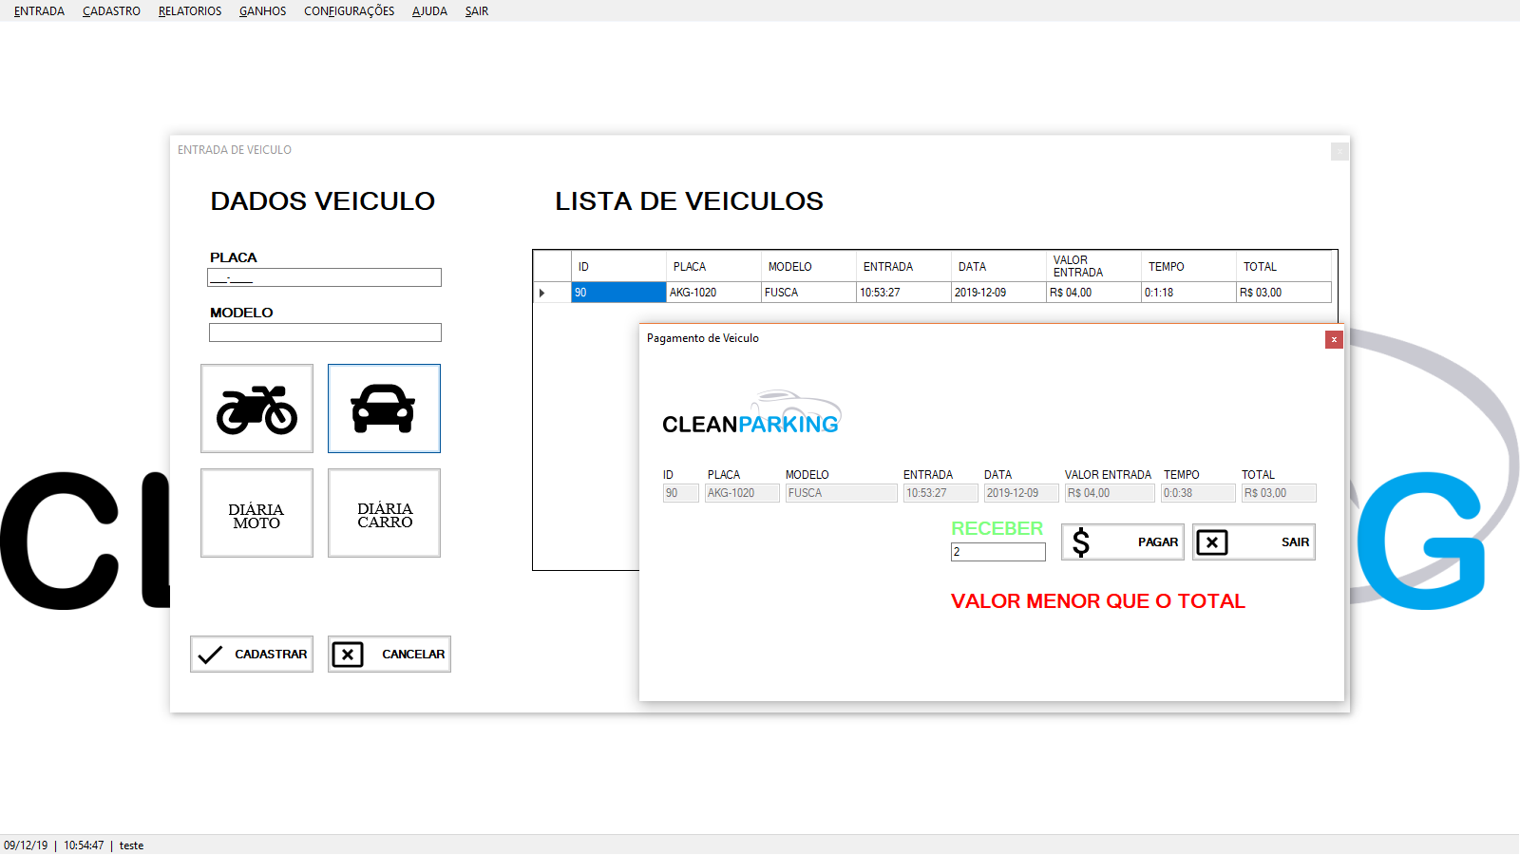

Se o cliente dê um valor exato ou maior que o valor total do uso do estacionamento, o pagamento será efetuado com sucesso, e se houver troco trará uma mensagem para o usuário.

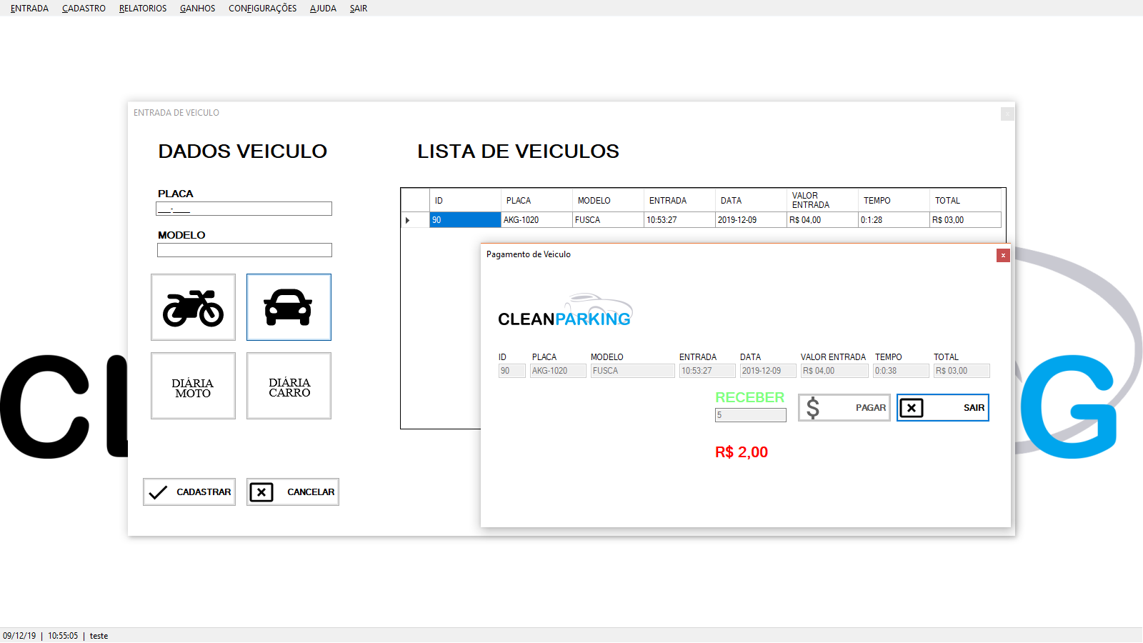

Se caso não houver nenhum veículo ativo, essa será e tela que mostrará ao usuário.

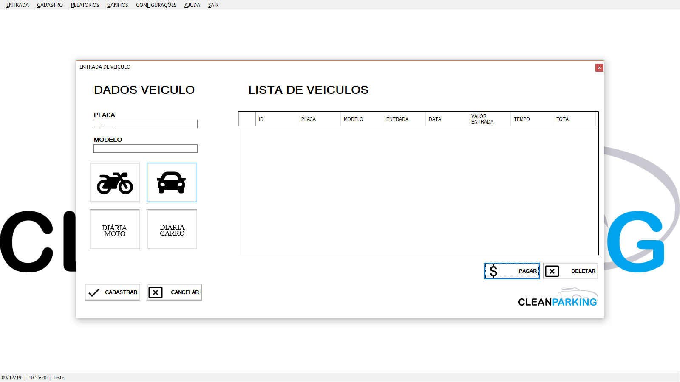

Função cadastro clientes.

Obs: pode ser acessado pela tecla F2



Basta clicar no botão “novo”, e cadastrar um cliente.

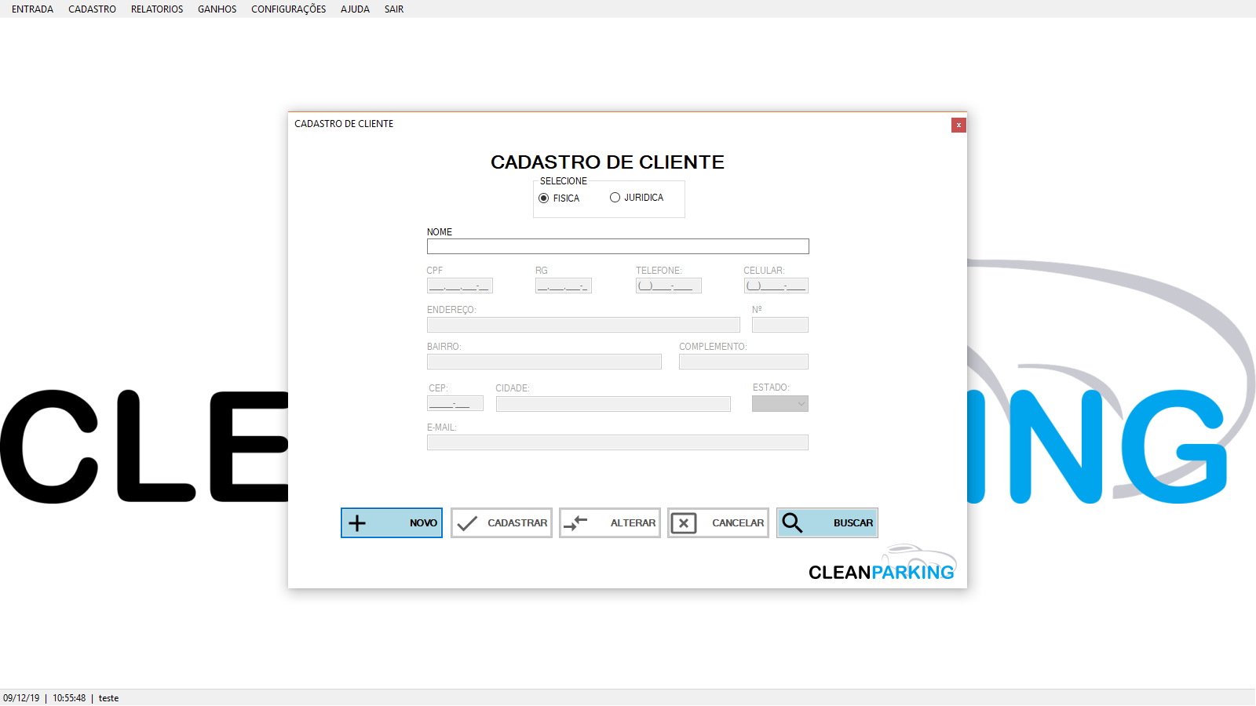

Se durante o cadastro, o CPF foi invalido trará uma mensagem para o usuário.

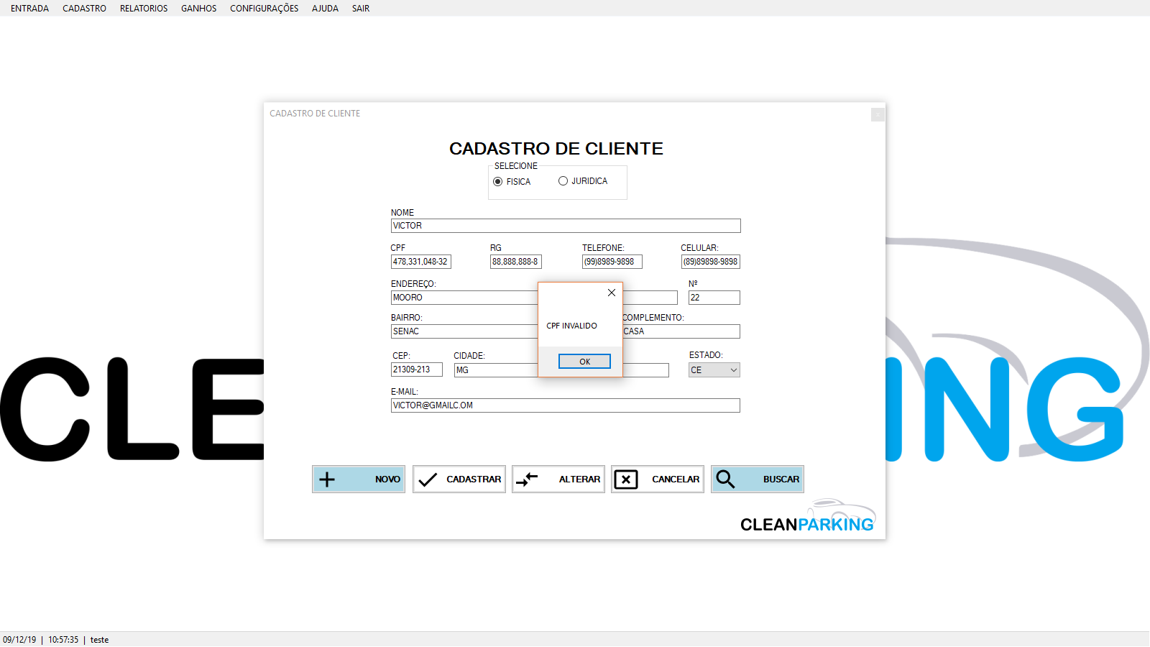

Se todos os campos estiverem preenchidos certinhos, trará uma mensagem cadastro com sucesso.

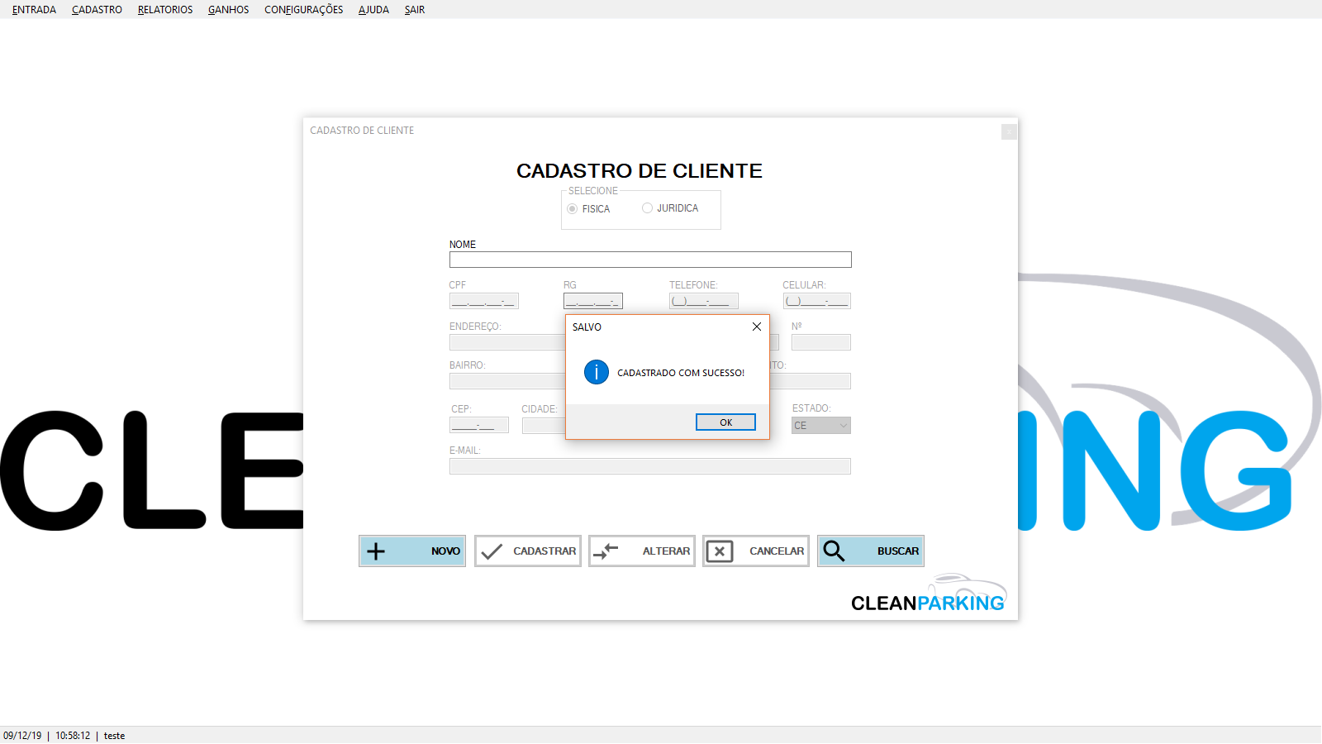

Função busca de clientes, se o cliente estiver ativo no nosso sistema, trará uma mensagem encontrado com sucesso.

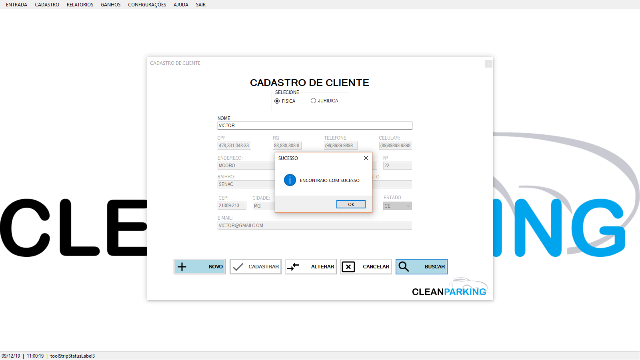

Se caso o cliente não estiver ativo no nosso sistema, trará uma mensagem de erro “não encontrado”.

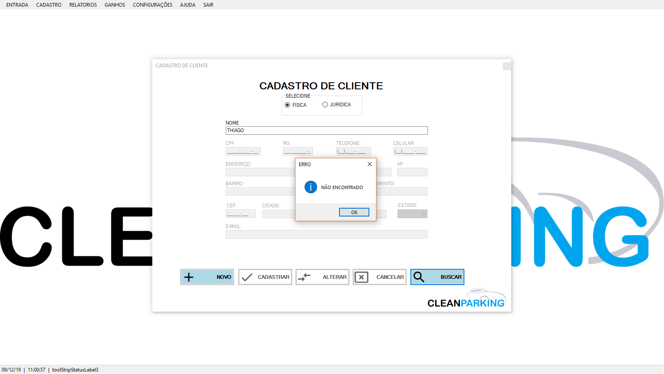

Função relatórios: clientes.

Obs: pode ser acessado pela tecla F3



Bom nessa tela vai trazer todos relatórios de clientes

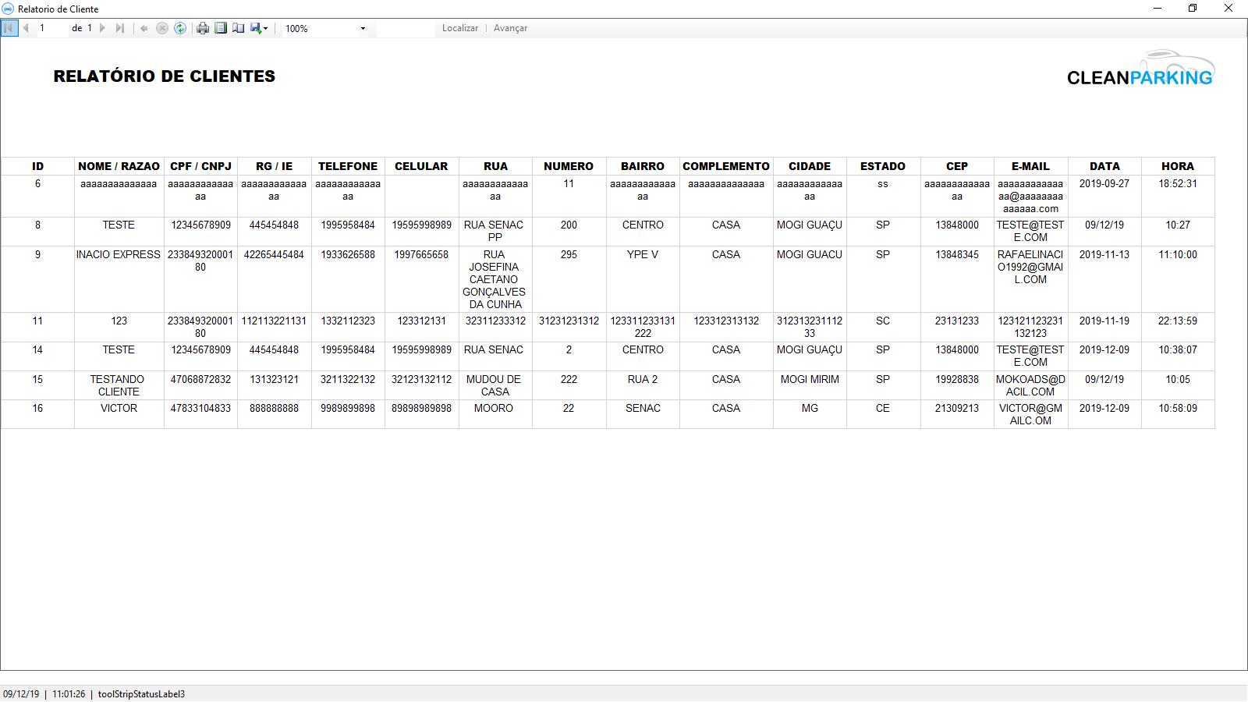

Função relatório: veículos

Obs: pode ser acessado pela tecla F4



Aqui vai trazer os relatórios dos veículos.

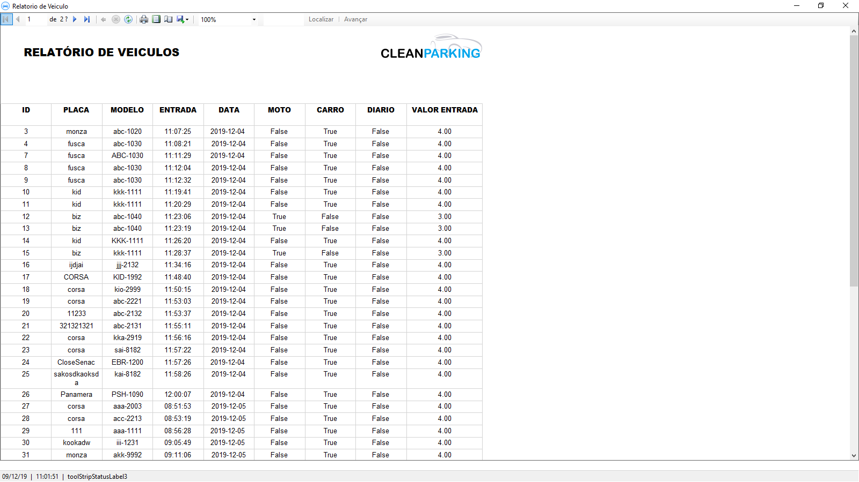

Função ganhos: Dia

Obs: pode ser acessado pela tecla F5



Basta selecionar o dia e dar um clique em buscar.

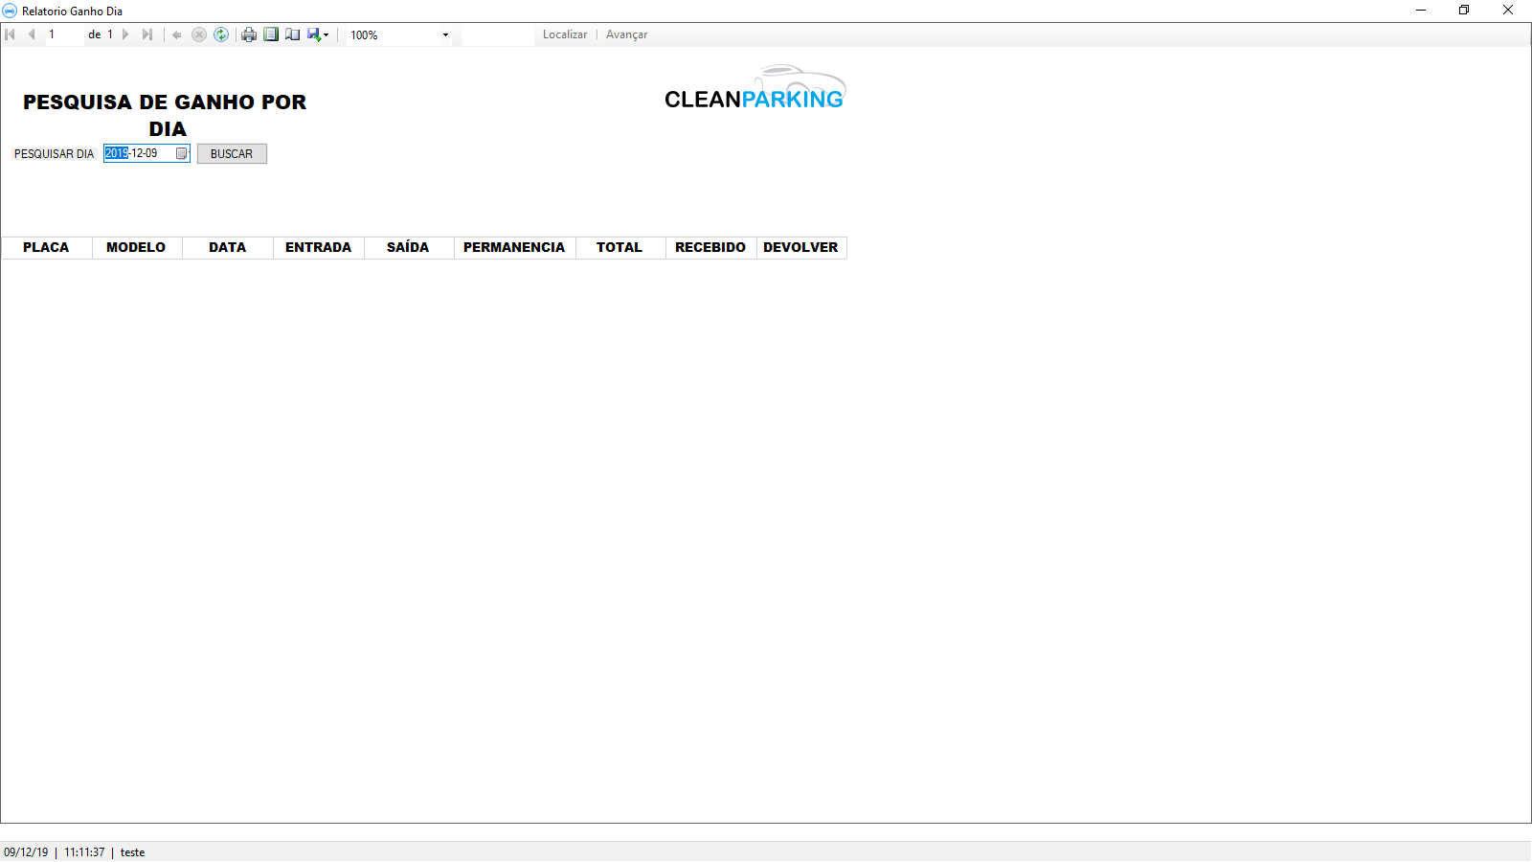

Resultado do ganho do dia conforme selecionado pelo o usuário.

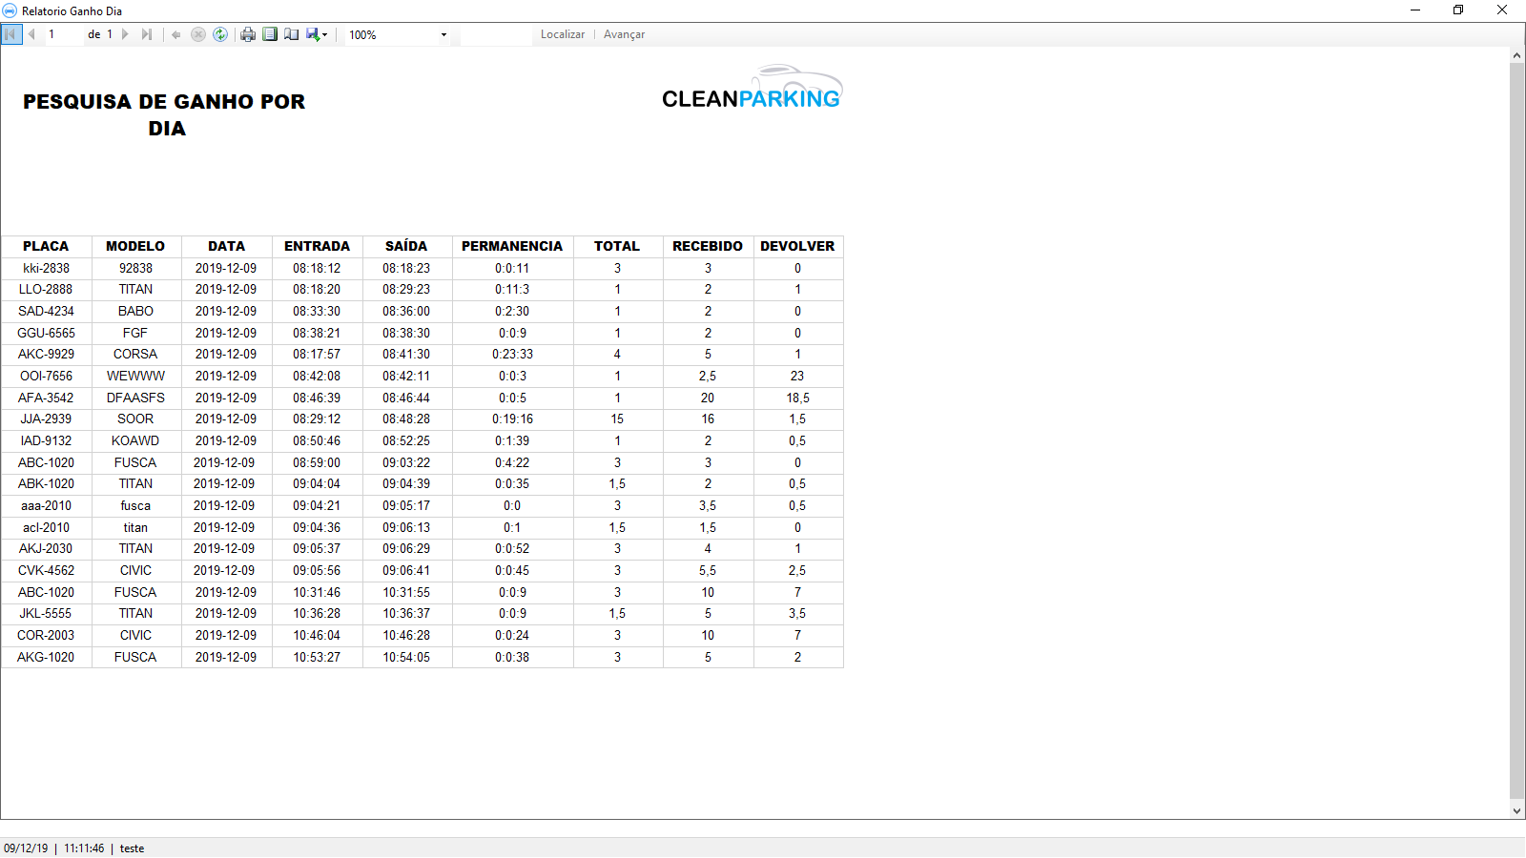

Função ganhos: Mês

Obs: pode ser acessado pela tecla F6



Basta selecionar o mês desejado e clicar em buscar.

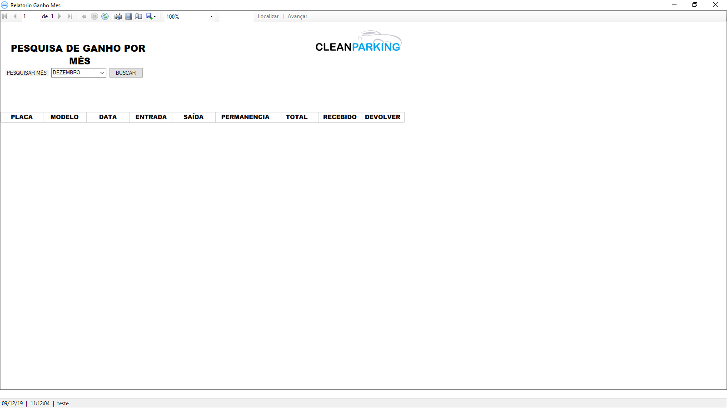

Esse é o resultado da pesquisa do mês conforme desejado pelo o usuário.

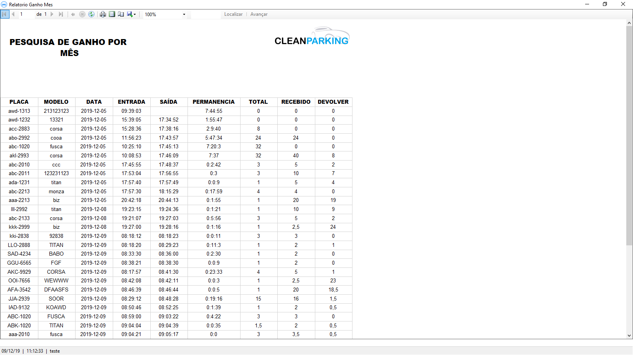

Função ganhos: Ano

Obs: pode ser acessado pela tecla F7



Basta selecionar o ano e clicar em buscar.

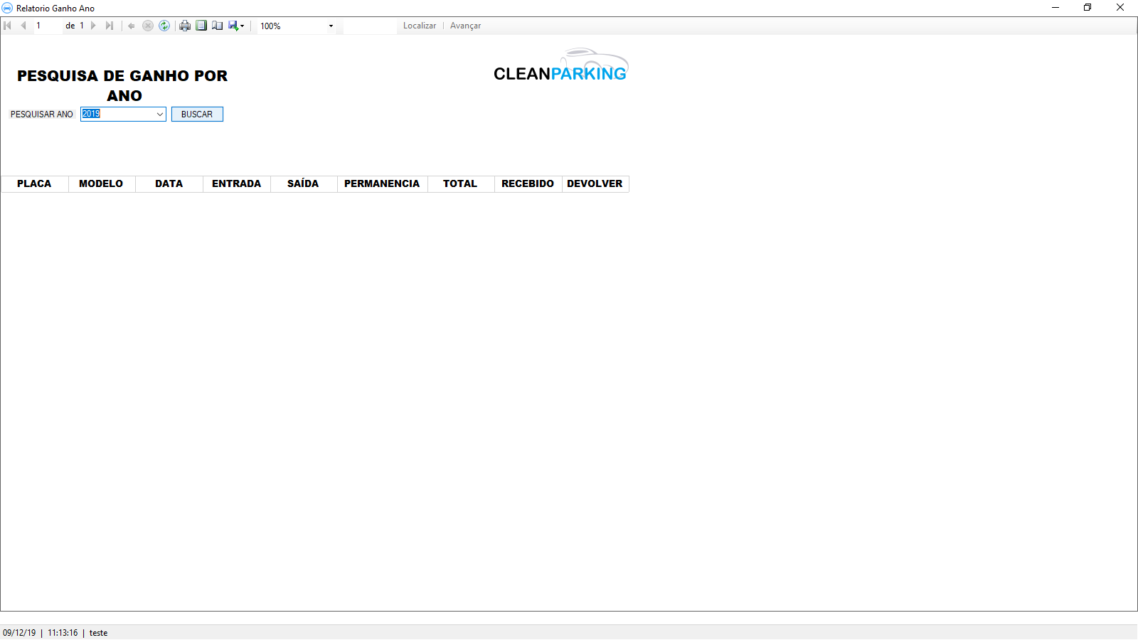

Resultado da pesquisa de ganho por ano, conforme selecionado pelo o usuário.

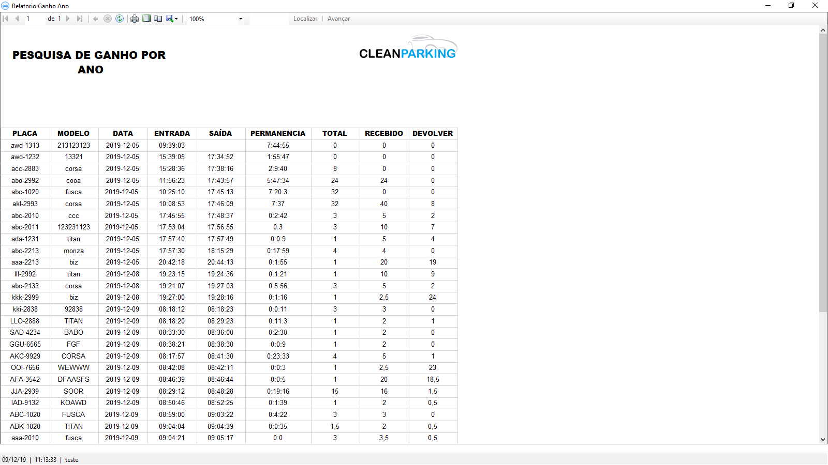

Função ganhos: Geral

Obs: pode ser acessado pela tecla F8



Resultado da pesquisa do ganho geral.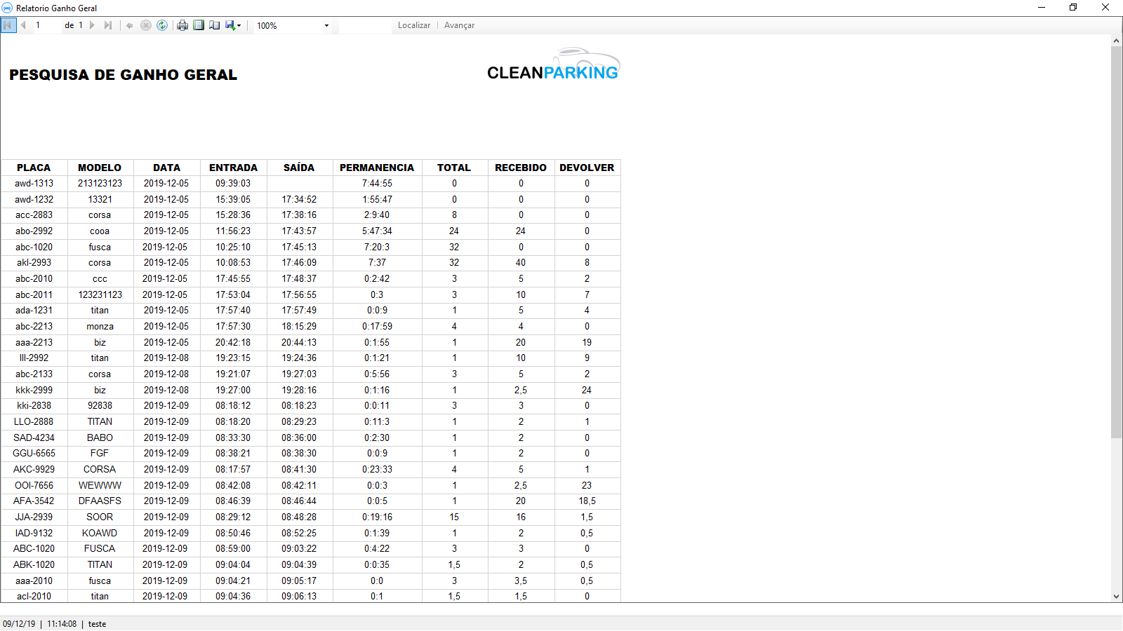

Função configurações: Empresa

Obs: pode ser acessado pela tecla F9



Basta digitar o nome fantasia e clicar em buscar.

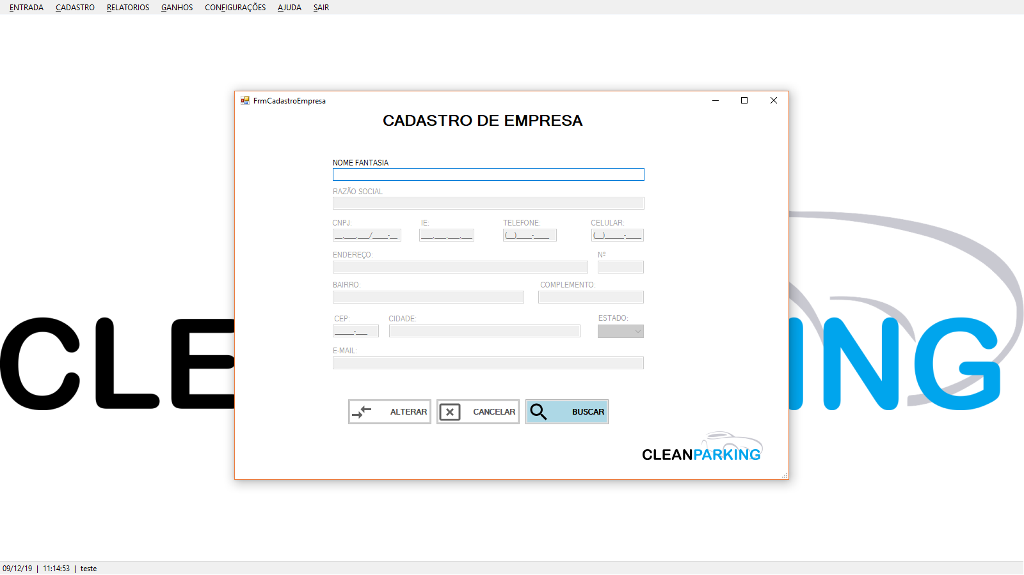

Após digitado, clicar em buscar.

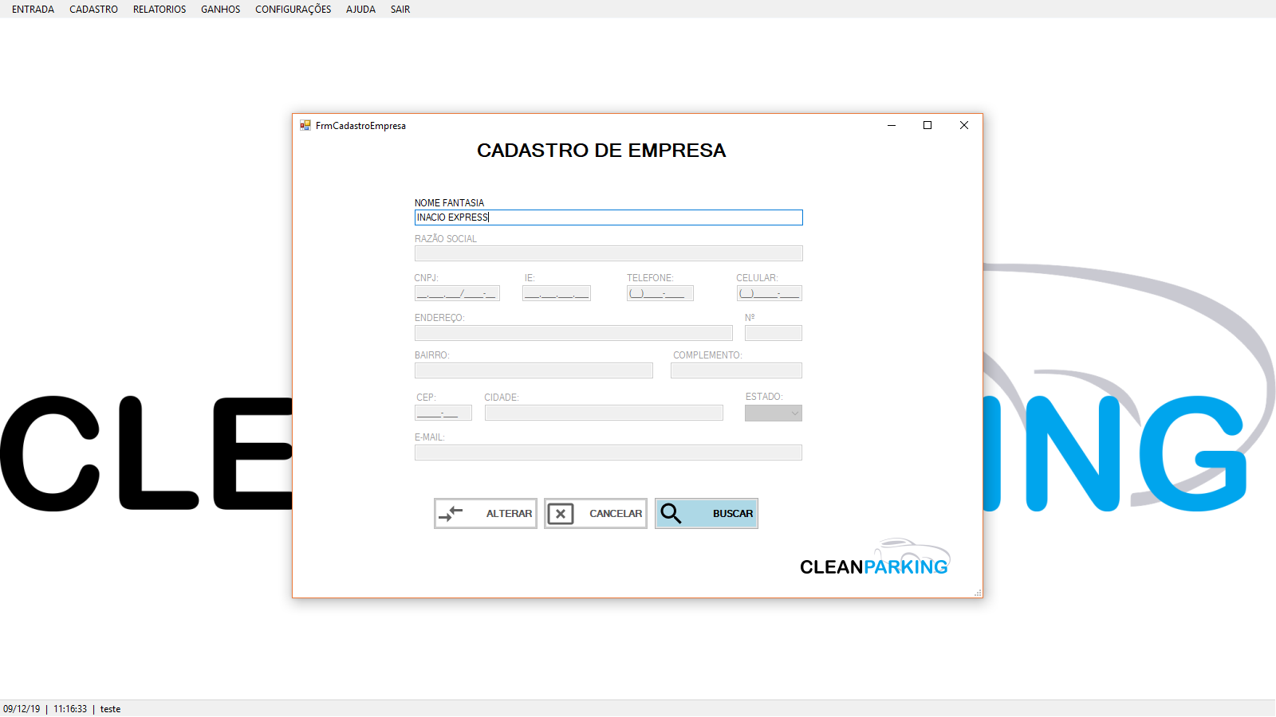

Se existir no sistema o nome preenchido ele buscará todos os dados.

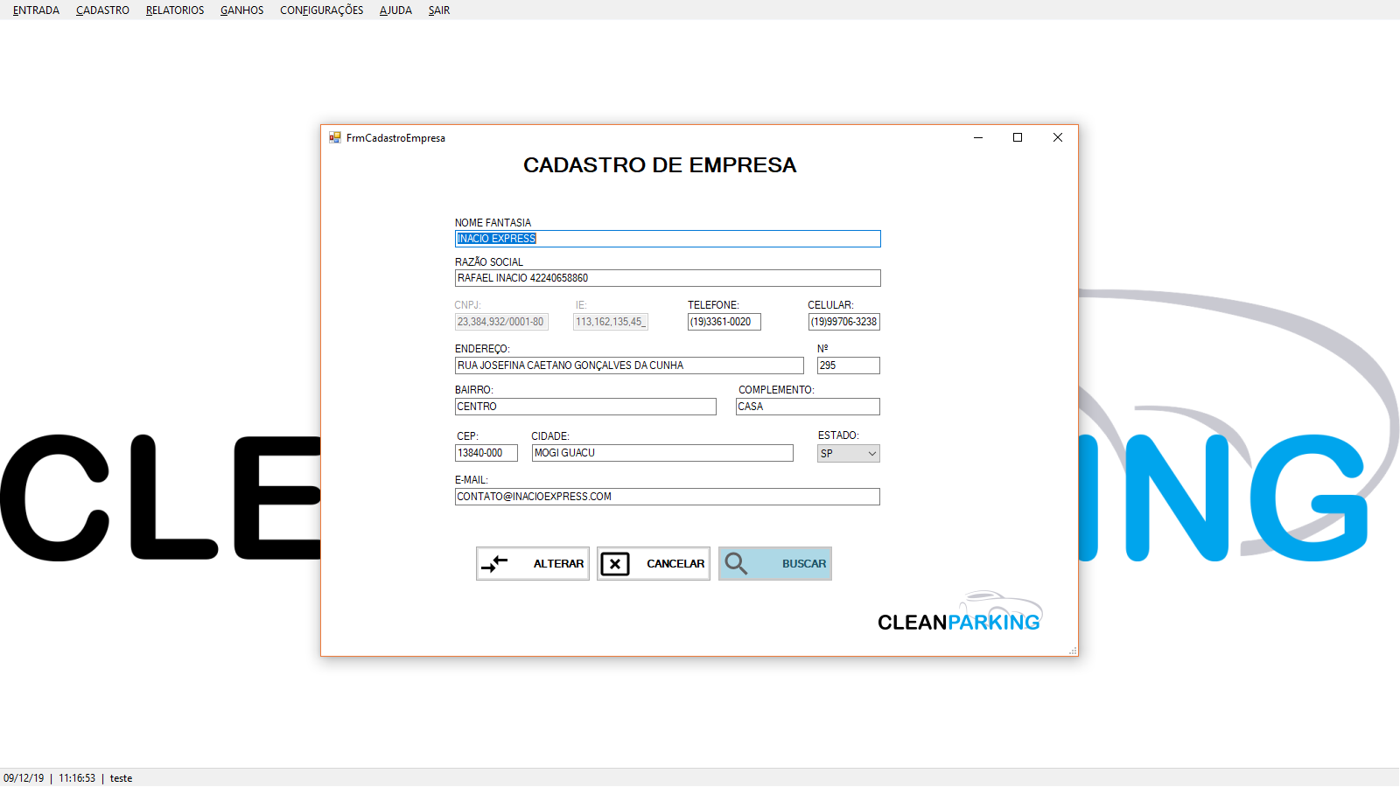

Caso o usuário queira alterar algum dado é somente sobrescrever e clicar em alterar.

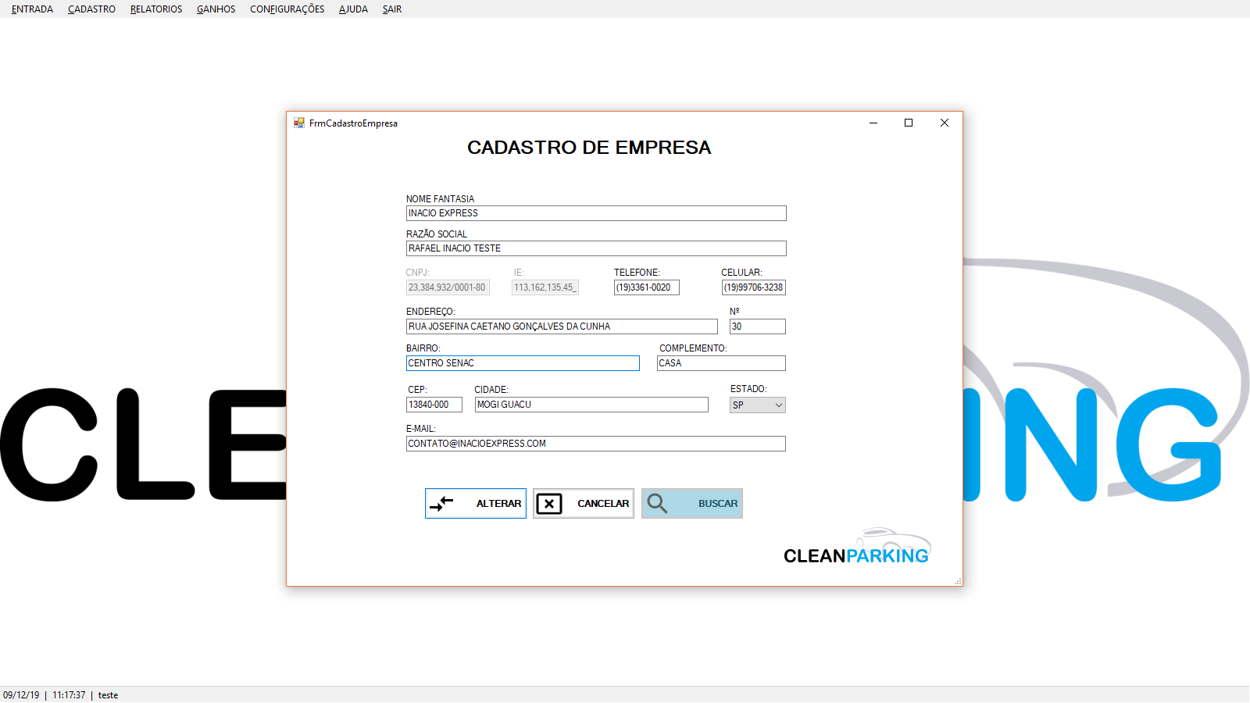

Após alterado o campo trará uma mensagem de alterado com sucesso.

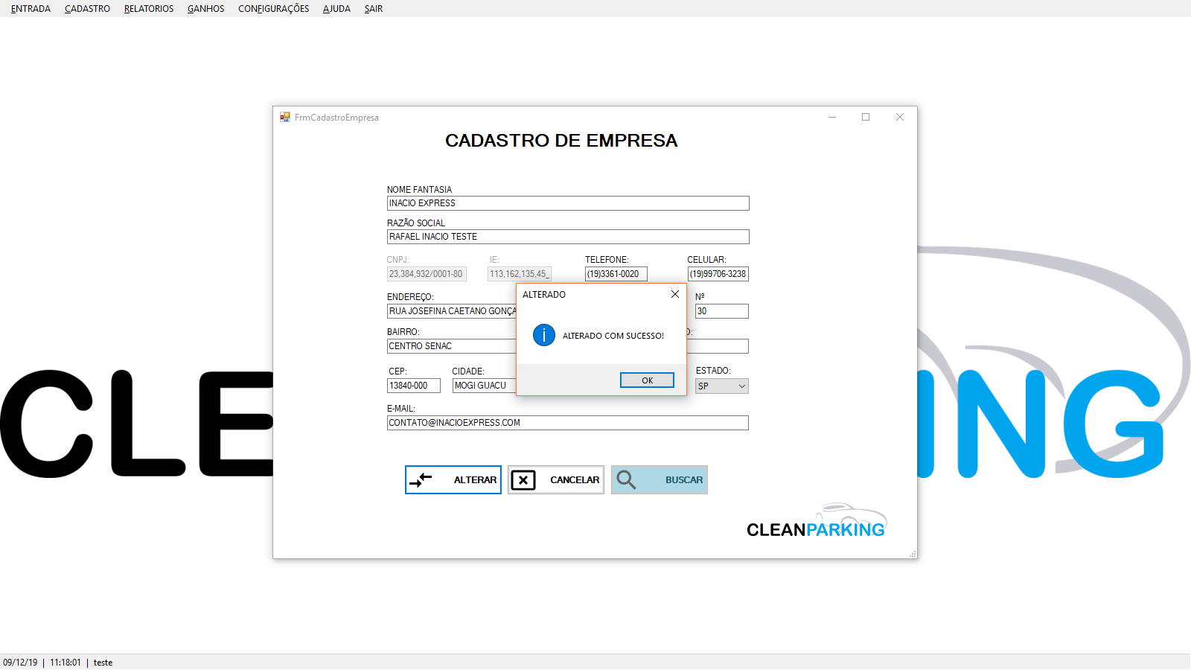

Caso o nome estiver incorreto ou incompleto não fará a busca.

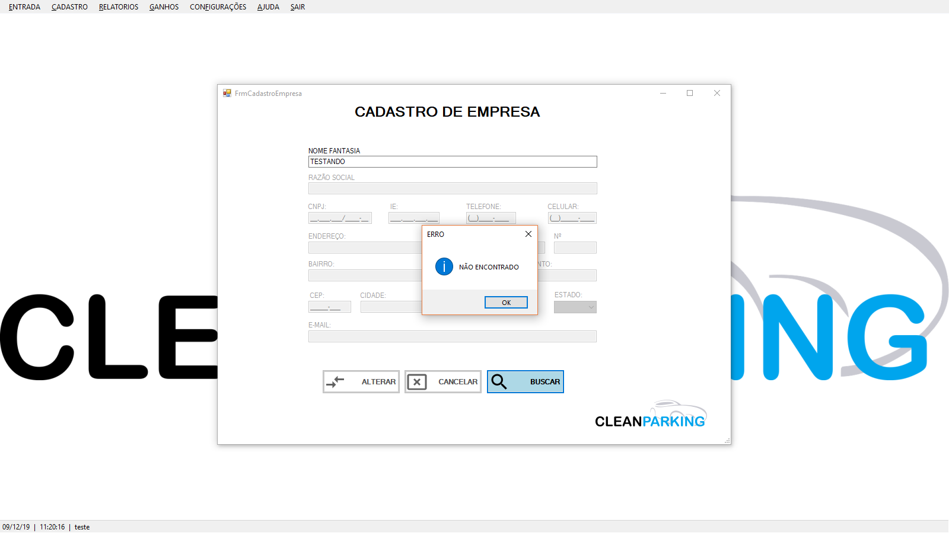

Função configurações: Impressora

Obs: pode ser acessado pela tecla F10



Basta selecionar a porta, a velocidade e clicar em cadastrar.

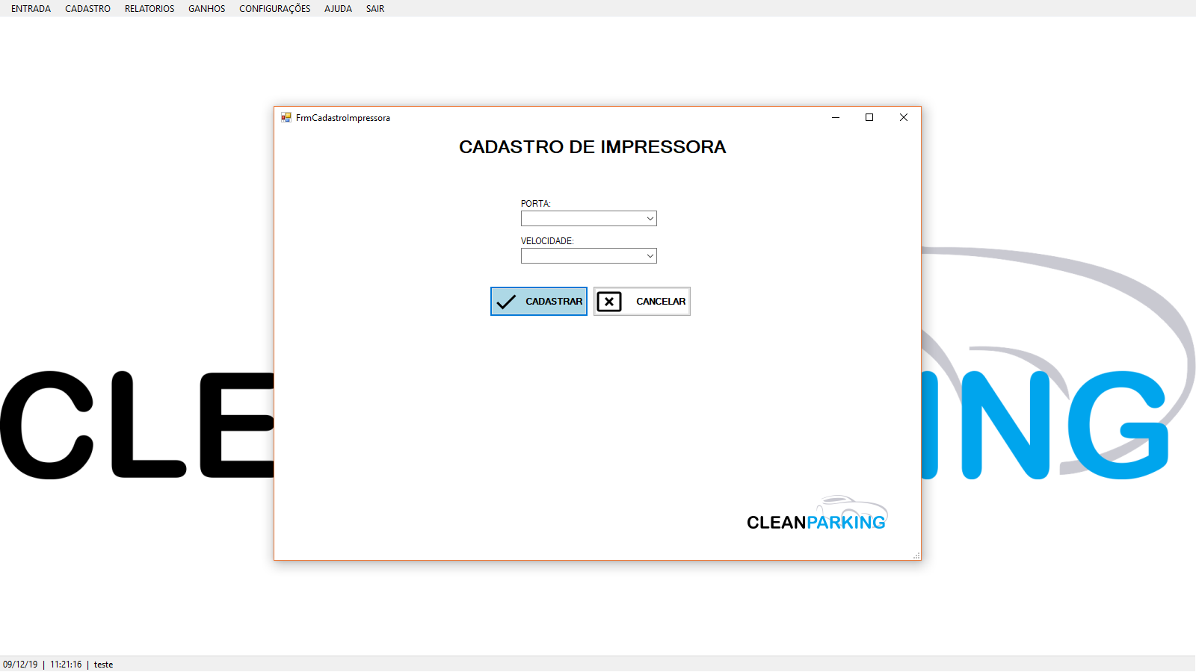

Conforme sua impressora.

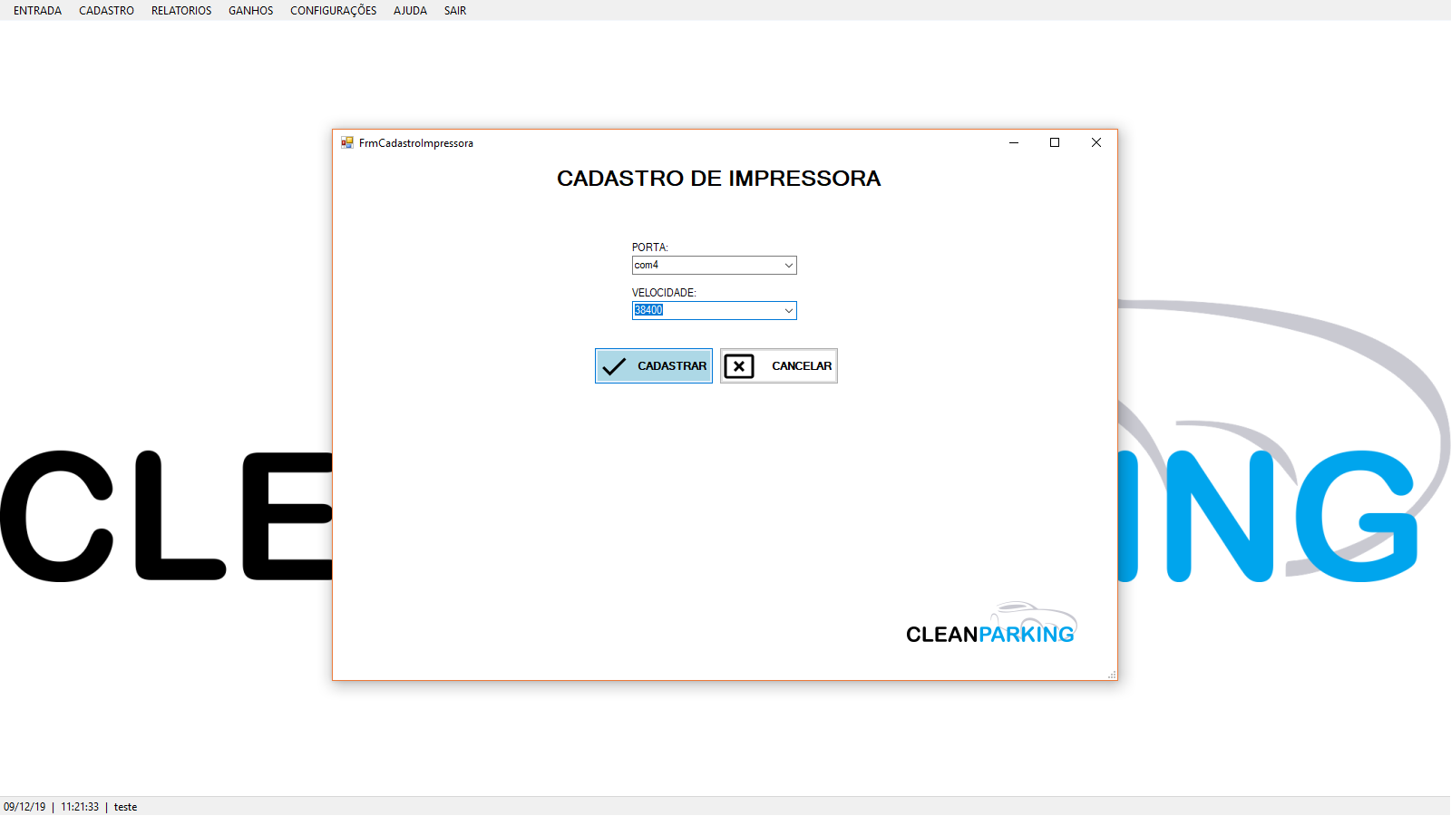

Função configurações: Usuário

Obs: pode ser acessado pela tecla F11



Para criar um usuário clicar em novo.

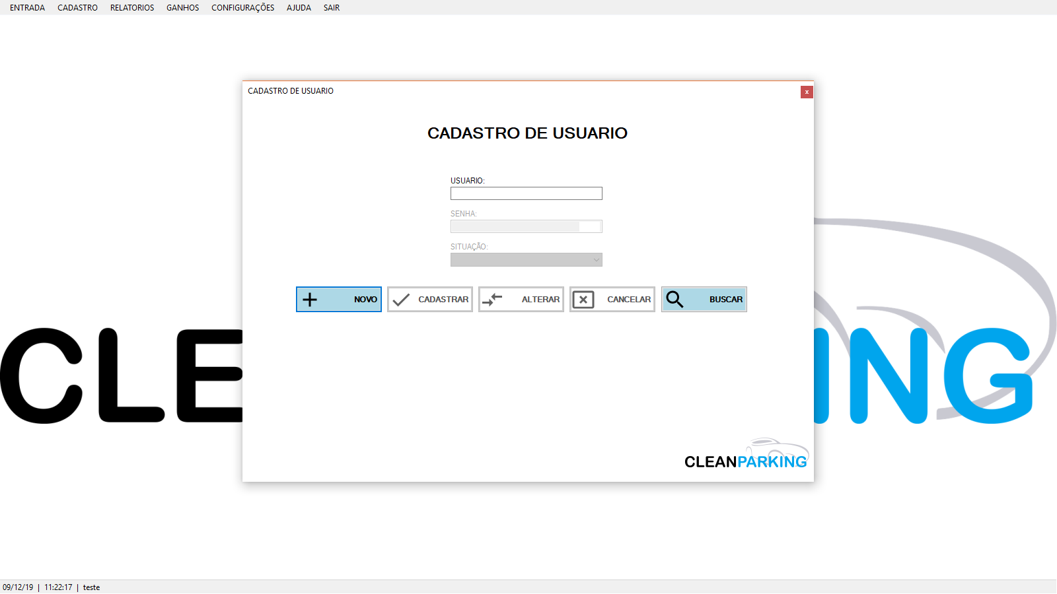

Preencha os campos usuário, senha e a situação, e clique em cadastrar para salvar.

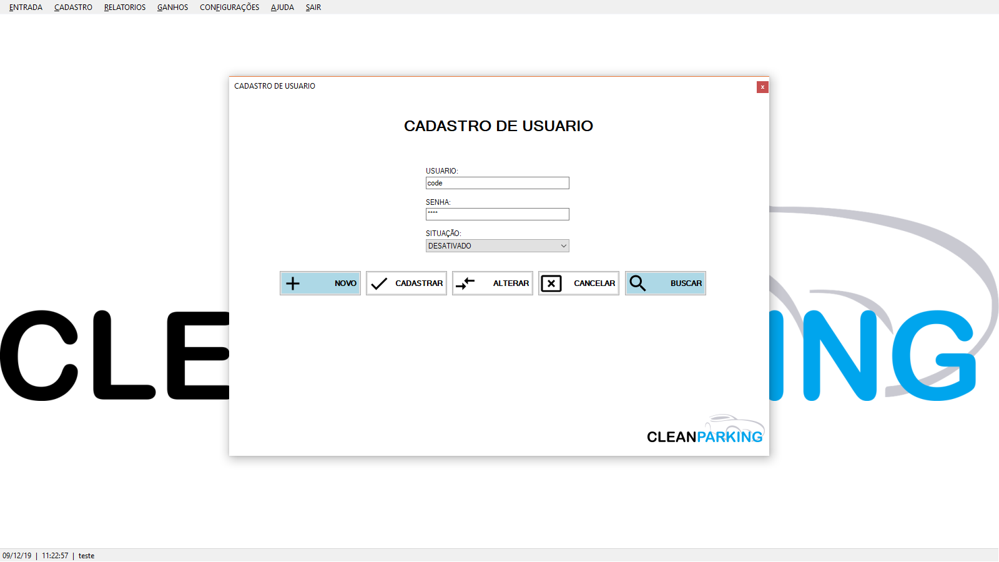

Para buscar um usuário digite no campo usuário e clique em buscar.

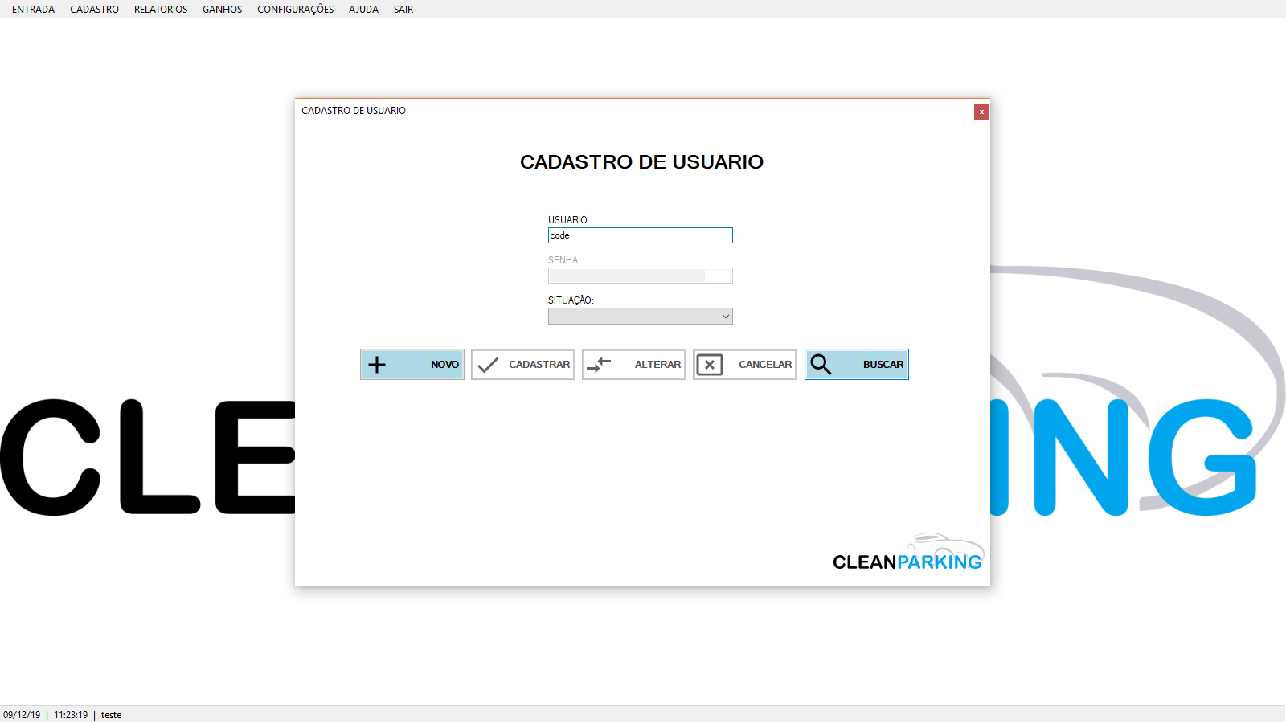

Se o usuário existir, mostrará uma mensagem encontrado com sucesso.

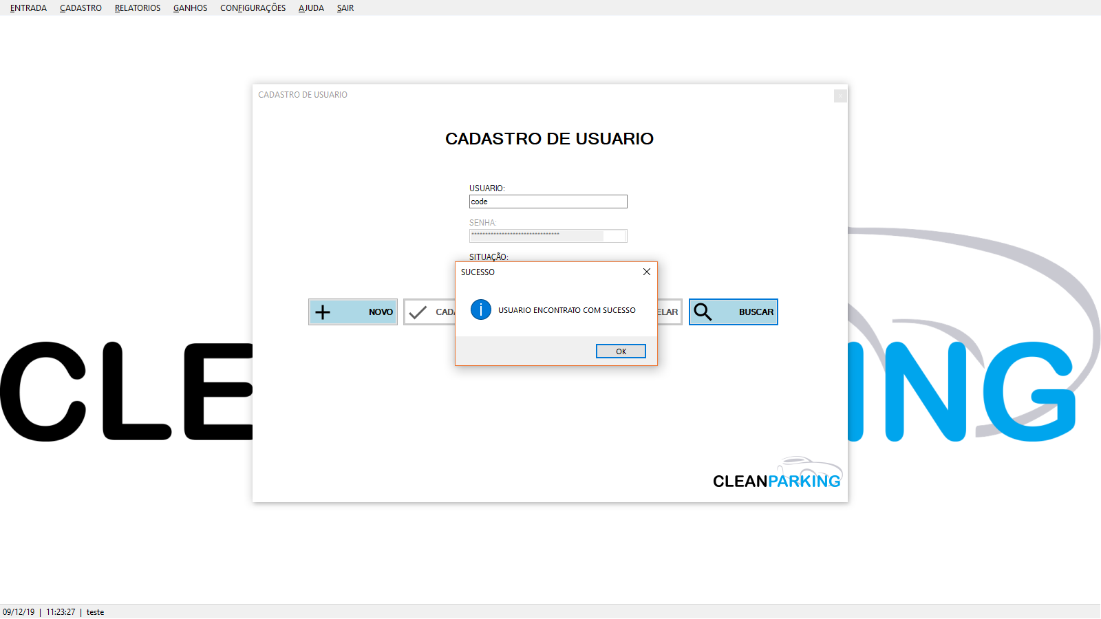

Para sair do sistema basta clicar na aba do menu SAIR

